
LAPORAN PRAKTIKUM

- Identitas Praktikum
Nama MK : Praktikum Pemrograman Berorientasi Objek
Kode MK : CAK2KAB4
Bobot SKS : 3 SKS
Tempat : Lab MM
Hari, tanggal : 03-04-2026
Jam : 13.00 - selesai
Topik praktikum : Modul- 04
- Identitas Mahasiswa
Nama lengkap : DZAKI KHOTHIR
NIM : 103112400113
Program Studi : S-1 Teknik Informatika
- Algoritma / studi kasus (jika ada) & Penjelasan
- Kode Program & Penjelasan
- Hasil Running Program

Tugas Laporan Praktikum : Modul 4
Encapsulation

SOAL CERITA

Dalam game Mobile Legends: Bang Bang, setiap hero memiliki kemampuan bertarung yang berbeda. Sebuah tim developer ingin membuat sistem sederhana untuk melakukan simulasi pertarungan antar hero. Namun, ditemui beberapa masalah seperti :
- Banyak programmer sebelumnya mengubah Helath Point (HP) dan mana secara langsung,
- HP bisa tiba-tiba negative
- Mana dan HP bisa melebihi batas
- Hero yang sudah kalah (HP = 0) masih bisa menyerang.

Untuk menjaga konsistensi sistem:
- Data awal hero harus diinisialisasi melalui constructor
- Dan perubahan data hanya boleh melalui method (encapsulation)

TUGAS MAHASISWA
- Buat class Hero dengan atribut: nama (String) , hp (int) , mana (int) , damage (int), semua atribut harus bersifat private.
- Memastikan setiap hero memiliki nilai awal yang valid saat dibuat.
  - Hp minimal 0 maksimal 100
  - Mana minimal 0 maksimal 100
  - Damage minimal 0 maksimal 15
- Mengatur bagaimana hero bisa “menyerang” dengan ketentuan :
  - Saat seorang hero menyerang hero lain damage yang diberikan berasal dari nilai damage dasar hero tersebut
  - HP musuh akan berkurang sesuai damage
  - HP tidak boleh kurang dari 0
- Mengatur bagaimana hero bisa “menggunakan skill” dengan ketentuan :
  - Skill adalah serangan khusus yang lebih kuat, tetapi Menggunakan sejumlah mana sebanyak 25
  - Damage yang diberikan lebih besar dari serangan biasa sebesar 2× damage
- Mengatur bagaimana hero bisa “heal/regen” dengan ketentuan :
  - Menambah HP sebanyak 15
  - Jika HP sudah maksimum tidak bisa melakukan regen
- Hero dapat menimpilkan status atribut dan ada keterangan DEAD ketika HP = 0 dan ALIVE ketika HP > 0
- Tidak boleh ada setter untuk: hp,mana, damage sedangkan nama tidak boleh diubah setelah object dibuat

Code Hero.java
public class Hero {
private String name;
private int hp;
private int mana;
private int damage;

// Constructor
public Hero(String name, int hp, int mana, int damage) {
this.name = name;

if(hp < 0) {
this.hp = 0;
}
else if(hp > 100) {
this.hp = 100;
}
else {
this.hp = hp;
}

if(mana < 0) {
this.mana = 0;
}
else if(mana > 100) {
this.mana = 100;
}
else {
this.mana = mana;
}

if(damage < 0) {
this.damage = 0;
}
else if(damage > 15) {
this.damage = 15;
}
else {
this.damage = damage;
}

}

// Method untuk menerima damage
private void terimaDamage(int dmg) {
this.hp -= dmg;
if (this.hp < 0) this.hp = 0;
}

// Method Menyerang
public void menyerang(Hero musuh) {
if(this.hp <= 0) {
System.out.println("udah mati, gak bisa diserang");
return;
}

System.out.println(this.name + " menyerang dengan damage: " + this.damage);
musuh.terimaDamage(this.damage);
}

// Method Skill
public void skill(Hero musuh){
if (this.hp == 0) {
System.out.println(this.name + " sudah mati!");
return;
}
if (this.mana < 25) {
System.out.println(this.name + " tidak memiliki cukup mana untuk menggunakan skill!");
return;
}

this.mana -= 25;
int skillDamage = this.damage * 2;
System.out.println(this.name + " menggunakan skill dengan damage: " + skillDamage);
musuh.terimaDamage(skillDamage);
}

//Method Regen
public void regen(){
if (this.hp == 0) {
System.out.println(this.name + " sudah mati!");
return;
}
if(this.hp == 100){
System.out.println(this.name + " sudah full hp!");
return;
}
this.hp += 15;
if (this.hp > 100) {
this.hp = 100;
}
System.out.println(this.name + " melakukan regen, HP sekarang: " + this.hp);

}

// Method Tampilan Hero
public void showStatus() {
String status = (hp == 0) ? "DEAD" : "ALIVE";

System.out.println("Nama : " + name);
System.out.println("HP : " + hp);
System.out.println("Mana : " + mana);
System.out.println("Damage : " + damage);
System.out.println("Status : " + status);
System.out.println("----------------------");
}

}

Code Main.java
public class Main {
public static void main(String[] args) throws Exception {
Hero hero1 = new Hero("King Nasir", 100, 50, 12);
Hero hero2 = new Hero("Mas Amba ", 80, 40, 10);

hero1.showStatus();
hero2.showStatus();

hero1.menyerang(hero2);
hero2.skill(hero1);

hero1.regen();

hero1.showStatus();
hero2.showStatus();
}
}

Output
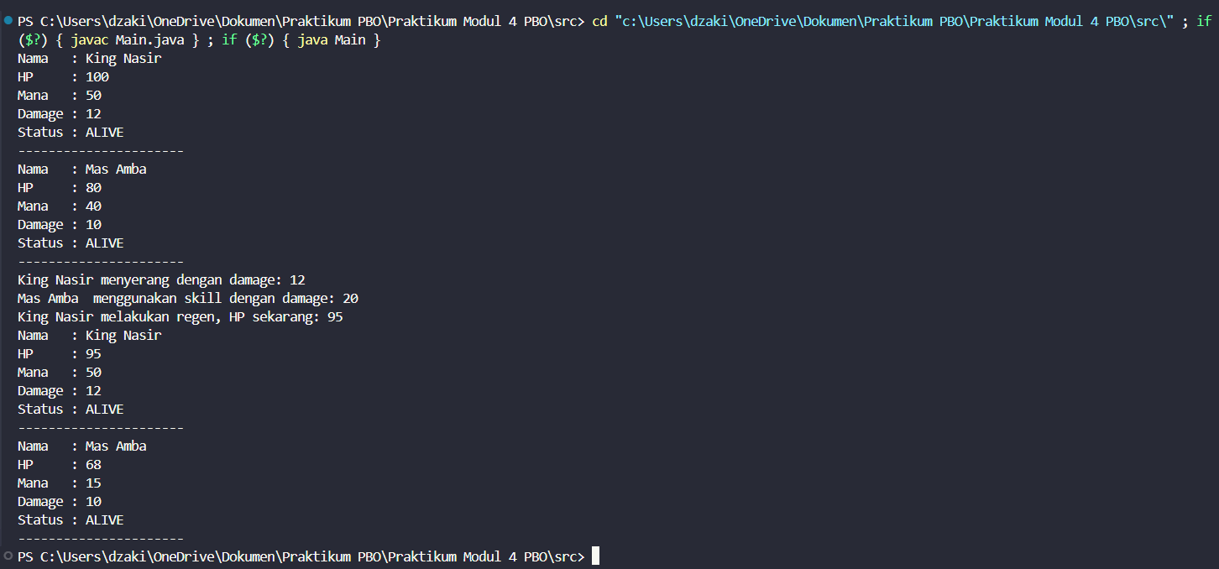

FLOWCHART

